Intisari dari pembahasan fokus perubahan tata kelola pemerintah antara sound governance, dynamic governance dan open government terlihat pada gambar 1:

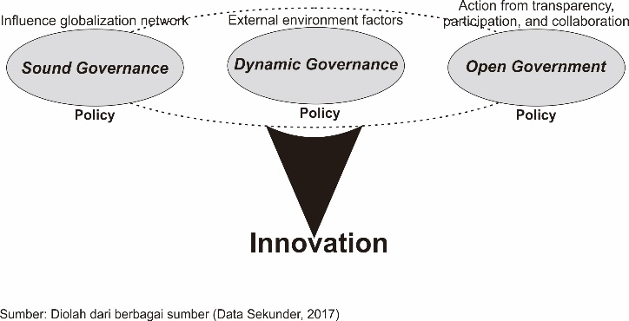

Gambar 1.
Fokus Perubahan Tata Kelola Pemerintah
Berada pada halaman 8.

dalam mencapai hasil yang sesuai dengan harapan masyarakat. Untuk melihat evolusi tata pemerintahan dapat dilihat pada gambar 2:

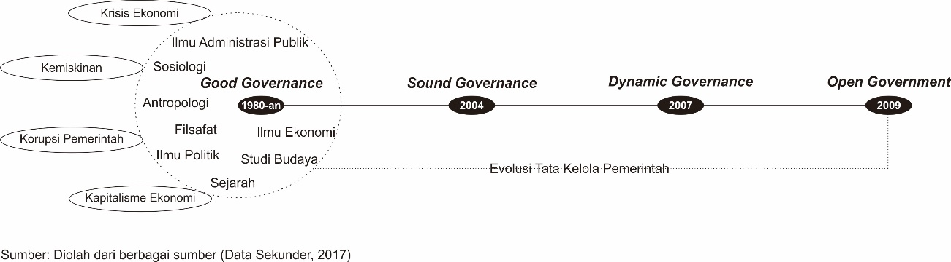

Gambar 2.
Evolusi Tata Kelola Pemerintah

Berada pada halaman 9.

Memulai diskusi pada bagian ini terlebih dahulu peneliti menghadirkan dimensi, elemen dan pilar dari konsep tata kelola pemerintahan yang berasal dari berbagai pembahasan pada bagian sebelumnya, dapat dilihat pada tabel 1:

Tabel 1.
Konsep Tata Kelola Pemerintah

Sound Governance | Dynamic Governance | Open Government
Dimensions | Elements | Three Pillars
- Process;  - Structure;  - Cognition and Value;  - Constitution;  - Organization and Institution;  - Management and Performance;  - Policy;  - Sector;  - International and Globalization Forces;  - Ethics, Transparency and Accountability.  (Farazmand, 2004:13) | - Culture;  Institutional culture  - Capabilities;  Thinking ahead, thinking again, thinking across  - Change.  Adaptive policy  (Neo & Chen, 2007:13) | - Trancparency;  - Collaborative;  - Participatory.  (Obama, 2009; Gasco, 2015; Wirtz & Birkmeyer, 2015)
Sumber: Diolah dari berbagai sumber (data sekunder)
Berada pada halaman 11.

pemahaman untuk membangun argumentasi yang kuat tentang positif dan negatif transparansi, diilustrasikan dalam bentuk gambar 3:

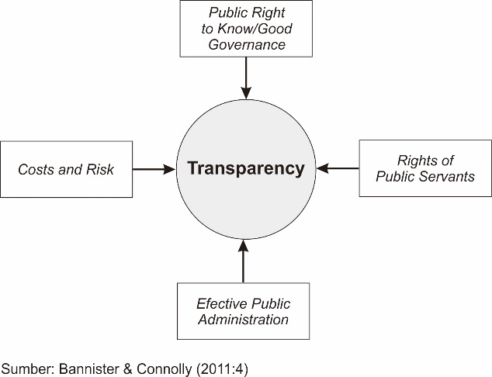

Gambar 3.
Forces Influencing Policy on Transparency

Berada pada halaman 11.

